ПРЕСС-РЕЛИЗ
Обязательно ли проводить межевание земельного участка?

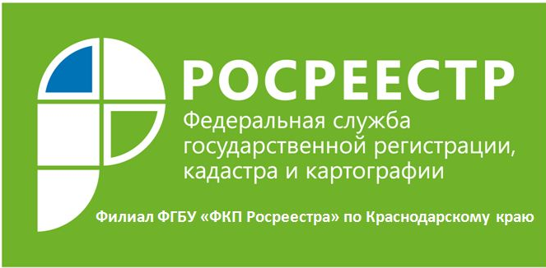
Собственников очень беспокоит вопрос о необходимости межевания принадлежащих им земельных участков и о том, можно ли распоряжаться земельным участком в случае, если граница такого земельного участка не установлена.
На сегодняшний день отношения, возникающие при осуществлении государственного кадастрового учета, регулирует Федеральный закон от 13.07.2015 №218-ФЗ «О государственной регистрации недвижимости». Ни в названном законе, ни в других нормативных актах нет запрета на распоряжение земельными участками, границы которых отсутствуют в Едином государственном реестре недвижимости (ЕГРН). Это означает, что никто не может ограничить правообладателей в распоряжении подобными участками.
Вместе с тем, бывают ситуации, когда сведения о местоположении границ земельных участков внесены в ЕГРН с недостаточной точностью, либо отсутствуют (например, у ранее учтенных земельных участков). Отсутствие в ЕГРН сведений о границах порождает конфликтные ситуации и судебные споры между владельцами соседних (смежных) земельных участков.
Приобретая земельный участок без четких границ, будущий собственник вынужден доверять продавцу, у которого свое видение по границе участка. В связи с чем, он несет определенный риск: может оказаться, что постройки, которые вы приобрели вместе с участком и считаете своими, частично или полностью расположены в границах соседнего земельного участка.
Так, для того чтобы избежать подобных проблем Кадастровая палата по Краснодарскому краю рекомендует установить границы участка на местности в координатах.
Для установления координат границ земельного участка на местности и проведения межевых работ необходимо обратиться к кадастровому инженеру или органы технической инвентаризации. По результатам проведения работ подготавливается межевой план, который должен быть представлен в орган регистрации прав для уточнения границ земельного участка на местности.
Срок оказания такой услуги в Росреестре составляет 5 рабочих дней при подаче документов через органы регистрации, либо 7 рабочих дней при подаче документов через МФЦ. Государственная пошлина за указанные действия не взимается.
Дополнительным преимуществом для собственников в случае установления границ станет то, что с момента внесения в ЕГРН сведений о координатах границ земельного участка, информация о нем будет отображаться на таком информационном ресурсе Росреестра как «Публичная кадастровая карта»(pkk5.rosreestr.ru).
_____________________________________________________________________________________________

Пресс-служба филиала ФГБУ «ФКП Росреестра» по Краснодарскому краю

